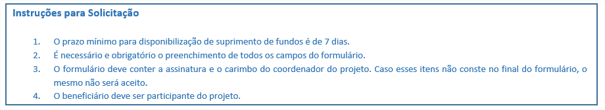

Cuiabá, Clique aqui para inserir uma data.
INFORMAÇÕES DO PROJETO | DO COORDENADOR  Clique aqui para digitar nome do(a) coordenador(a).  NÚMERO DO PROJETO NOME DO PROJETO  Clique aqui para digitar número do projeto. Clique aqui para digitar o nome do projeto  INSTITUTO / FACULDADE  Clique aqui para digitar o nome do Instituto / Faculdade  TELEFONE E-MAIL  Clique aqui para digitar o número do telefone. Clique aqui para digitar o E-mail.
Solicito providências com vista à liberação de suprimento de fundos em nome do beneficiário cujos dados estão registrados na sequência, destinados, exclusivamente, à cobertura de pequenas despesas de pronto pagamento, como material de consumo. O valor será deduzido do saldo do projeto acima indicado.

DADOS DO BENEFICIÁRIO | NOME  Clique aqui para digitar o nome do beneficiário.  CPF RG  Clique aqui para digitar número do CPF. Clique aqui para digitar número do RG.  TELEFONE E-MAIL  Clique aqui para digitar o número do telefone. Clique aqui para inserir E-mail

INFORMAÇÕES FINANCEIRAS | BANCO AGÊNCIA  Clique aqui para digitar o nome do banco. Clique aqui para digitar o número da agência  NÚMERO DA CONTA TIPO DA CONTA  Clique aqui para digitar o número da conta. ☐ Corrente ☐ poupança
JUSTIFICATIVA | JUSTIFICATIVA  Clique aqui inserir a justificativa da solicitação de suprimento de fundos.

SUPRIMENTO DE FUNDOS | RUBRICA VALOR SOLICITADO (R$) RUBRICA VALOR SOLICITADO (R$)  Escolher um item. R$ Escolher um item. R$  Escolher um item. R$ Escolher um item. R$  Escolher um item. R$ Escolher um item. R$  Escolher um item. R$ Escolher um item. R$  Escolher um item. R$ Escolher um item. R$  VALOR TOTAL: R$
Autorizo a presente despesa e certifico que consta no Plano de Aplicação.

_________________________________________
Assinatura e carimbo do (a) Coordenador (a)
DESPACHO - GESTÃO DE PROJETOS *
Ao setor financeiro, após registro da demanda em ___/____/_____, encaminho a solicitação para pagamento.

_________________________________________
Núcleo de acompanhamento
Gestão de Projetos
*Esta seção é reservada para assinatura física da Fundação Uniselva.

